管理体系审核记录表
过程与活动、  抽样计划 | 涉及  条款 | 受审核部门：办公室及厂区 主管领导：朱立恒 陪同人员：刘恩超 | 判定
 |  | 审核员：姜海军 审核时间：2020.6.13
审核条款：
OMS:6.1.2危险源的辨识与评价、6.1.3合规义务、6.1.4措施的策划、8.1运行策划和控制、9.1监视、测量、分析和评价（9.1.1总则、9.1.2合规性评价）、8.2应急准备和响应,
危险源辨识、风险评价和控制措施的确定 | S6.1.2 | 办公室作为公司职业健康安全管理体系的主控部门，主要负责识别评价相关的危险源，查有：《危险源辨识、风险评价和控制措施确定控制程序》。  询问识别：根据各部门识别及各生产、办公、供应、销售、质检、仓库过程环节识别，由办公室汇总。  查《危险源辨识及风险评价表》，识别办公活动、采购销售过程、检验过程、生产过程中的危险源。如烟头乱扔导致火灾、地面积水湿滑滑倒、电脑辐射、生产过程铁屑飞溅造成人身伤害、未戴防护用品造成人身伤害、检验活动过程中试验试样飞出的人身伤害、销售过程中的运输汽车事故等。  查到“不可接受风险清单”，  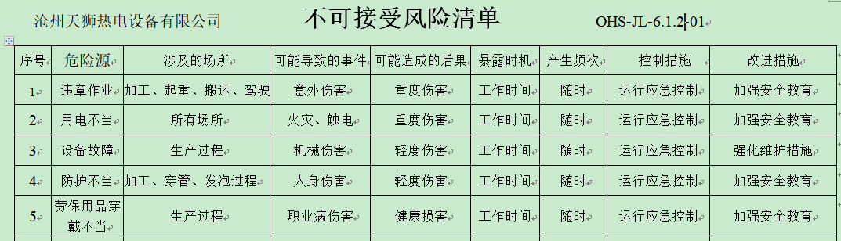  涉及办公室的危险源主要是火灾和触电等。  危险源控制执行管理方案、配备消防器材、个体防护、日常检查、日常培训教育等运行控制措施等。  现场查验了上次远程审核时企业提供的资料，真实有效。
运行控制 | S8.1 | 公司策划了如下要求对安全体系运行进行控制，具体如下：  1、公司编制了管理规定和程序文件，规定了生产、销售过程安全管理的要求。  2、由办公室负责全公司的消防器材的管理，生活区、办公区均配置了灭火器等消防装置。现场各类物资均分类存放，有垃圾桶，统一收集有关固废。办公区已放置了干粉灭火器，均在有效期内。  3、工伤保险：公司职工均参加了养老保险、工伤保险等。  4、查2020年度用于环保和职业健康安全的资金投入约7万元，主要是灭火器、绿化、培训教育、劳保用品等。  5、未能提供在用起重机检验合格的证据，不符合要求，上次远程审核时开具了不符合报告，本次审核还未关闭。  巡视办公区、厂区：  企业位于河北省沧州市孟村回族自治县新县镇城南工业区，企业属于一般机械加工行业，企业四邻是其他企业，无敏感区域。  查看各办公区域电脑，空调等办公设施齐全，用电规范，无临时线使用。  办公区域、配置了消防器材、粉灭火器，查看指针在绿区，有效。  办公车辆均经过年审，司机驾驶证在有效期内。  厂区有配电室一个，门口有灭火器，均有效。门口有配电重地标识，未发现安全隐患。  现场查验了上次远程审核时企业提供的资料，真实有效。  部门运行控制基本符合规定要求，在特种设备管理方面还需加强。
应急准备和响应 | S8.2 | 编制了《应急准备和响应管理程序》，确定的紧急情况有：火灾、触电、人身伤害等。提供了应急预案，其中包括目的、适用范围、职责、应急处理细则、演习、必备资料等，相关内容基本充分。  应急设施配置：在院内、办公场所内、车间内、仓库内均配备了灭火器、消防栓等消防设施。  查2020.4.18日的《火灾应急预案演练记录》，演练地点：公司院内；参加人员各岗位人员；记录演练过程、急救措施等内容。演练后对应急预案进行了评审，此次演练基本完成了任务，提高了公司全体员工的应急反应能力，评审人员刘恩超等。  查到应急准备和响应《管理过程检查记录表》，检查内容：当紧急情况发生时，有关信息如何上报，本部门的应急应变小组成员是否培训和演练，自救与互救能力，灭火器使用，防护用具的使用，应急响应程序是否清楚等，抽查2020.4.25日刘恩超、朱立恒对办公室、生产区、仓库进行了检查，符合要求。  2020年3月开工，针对新冠肺炎疫情公司制定了管理制度  包括：口罩发放、消杀消毒频次及记录等。  自体系运行以来尚未发生紧急情况。
绩效测量和监视 | S9.1.1 | 管理体系目标考核按季度进行，抽查到2020.4.30日目标考核记录，办公室负责考核，公司和分解的各部门管理目标均已完成。  查到职业健康安全管理运行《管理过程检查记录表》，2020.4.28日朱立恒、刘恩超对办公室、生产部、供销部、质检部检查，内容涉及是否制定了《职业健康安全管理运行控制程序》并对其定期检查和考核；是否识别评价了本部门的重要危险源；对分管的危险源控制项目，是制定了运行管理规定或作业指导书；本部门分解的目标指标是？采取什么措施进行控制；灭火器配备不足或故障；无漏电保护装置；电线电器老化；酒后上岗；违规操作；未戴防护用品；无防火措施；噪声超标；氧气瓶与液化（乙炔）气瓶距离太小；电线裸漏；超负荷用电；人离开未断电源；违章用电；雨雪天地滑易摔倒；烟头乱扔；起重物下站人；超重起载；烟尘；机械作业伤害等。检查结果均正常。  提供关键岗位工作人员健康体检报告，2020.3.20日经对粉尘、噪声在岗人员体检，未发现职业病。  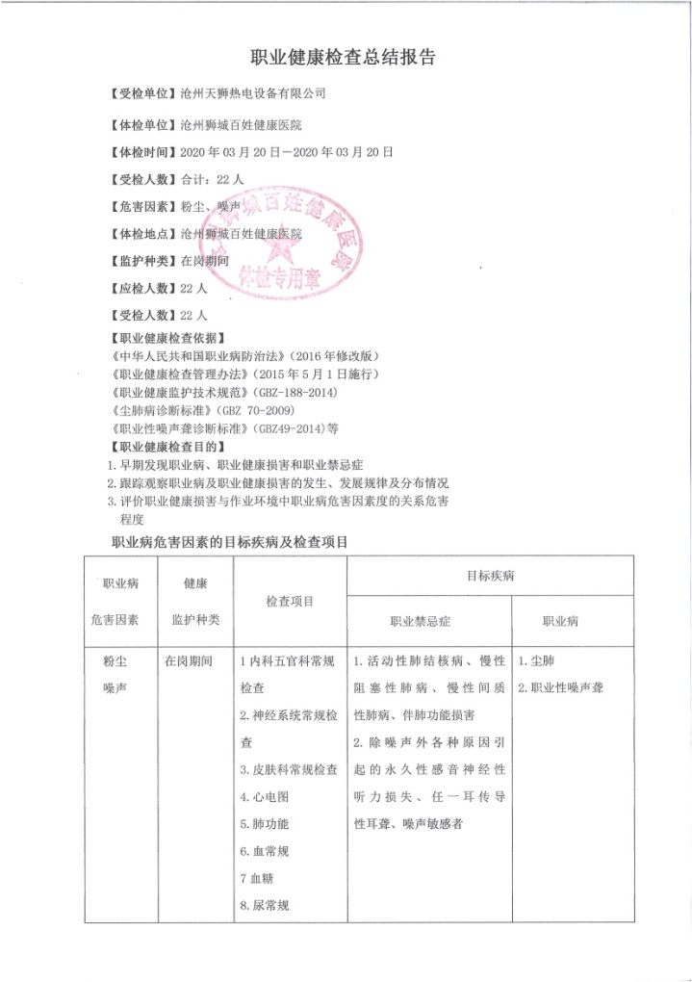  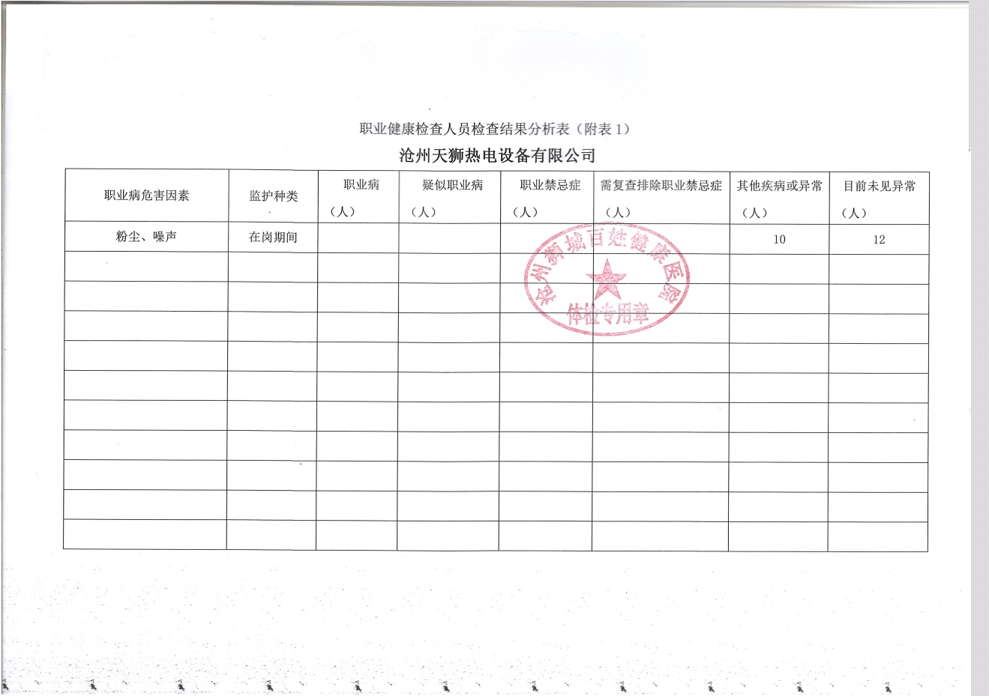  未有上级主管部门的监督检查情况发生。  公司经营能遵守相关的法律法规，没有违反环境、职业健康安全法律法规现象，近期没有发生环境与职业健康安全的事故。  现场查验了上次远程审核时企业提供的资料，真实有效。
法律法规和其他要求 | S6.1.3 | 编制了《法律法规和其它要求获取、识别控制程序》，对法律法规的识别更新和应用进行规定。办公室为主控部门。  部门人员介绍：主要通过网络、报纸杂志电视等新闻媒体、购买、上级下发等多种形式收集本公司适用的法律法规。  提供了“法律法规清单”：如《工伤保险条例》、《中华人民共和国职业病防治法》、《女职工劳动保护特别规定》、《河北省消防安全责任制实施办法》、《沧州市消防安全管理考核奖》的通知等。  已识别法律法规及其它要求的适用条款，并与危险源进行了对应。  公司法律、法规及其它要求都有现行文本，为电子版本。各部门如有需要到行政部查阅。公司通过培训、会议等方式向有关员工传达法律、法规及其它要求的相关要求。
合规性评价 | S:9.1.2 | 编制了《合规性评价程序》，其中规定了对本公司法规及其他要求的合规性评价的要求。  查2020.3.10日《合规性评价》“环境、职业健康安全管理体系法规合规性评价”，对公司适用的法律法规和其他要求进行了评价，全部符合要求。评价人员：肖鑫、刘恩超、朱立恒。  部门已对有关法规及其他要求进行识别、评价，满足要求。  现场查验了上次远程审核时企业提供的资料，真实有效。
措施的策划 | S：6.1.4 | 公司根据危险源的风险辨识结果，制定出“重大危险源清单”，清单内明确了控制措施计划，通过具体的措施进行有效控制：目标、管理方案、管理制度运行控制、应急预案、日常检查、日常培训。  制定了《法律法规和其他要求获取、确认及合规性评价程序》、《监视、测量、分析和评价控制程序》，每年对公司适用的合规义务进行识别更新并定期评价、检查。  经组织评价，组织策划的措施基本能够满足风险和机遇应对需要，能够与识别的风险和机遇对产品符合性的潜在影响相适应，基本满足标准要求。

说明：不符合标注N

